図書館を使った調べる学習コンクール

入賞作品複製　利用終了届

公益財団法人図書館振興財団　宛

※

第　　回作品　　　　点(No. )の利用が終了しましたので、

※作品表紙下記載の数字をご記入下さい。

□　返却

□　機密文書扱いの廃棄

上記の処理を行いましたことを報告します。

　　　　　　　　　　　　　　　　　年　　　　月　　　　日

団体名

担当者　　　　　　　　　　　　　　印

・処理の対象は、財団が提供した冊子、CD-ROMからダウンロードしたデータ、作品データから　の出力紙等の全てです。ただしCD-ROMはご返却下さい。

・作品返却の際は、本状を同封のうえ、財団へお送りください。送料はご負担ください。

【「利用終了届」提出先／作品返却先】

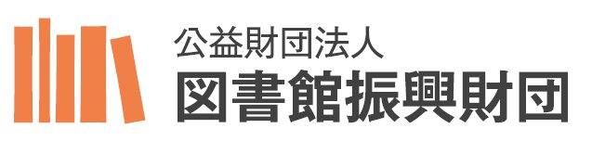

〒112-0002　東京都文京区小石川五丁目2-2

TEL：03-3868-8745　FAX：03-3868-8744

https://concours.toshokan.or.jp/